SEIZOEN: 2023-2024
GENRE: MUZIEK
Leo Alkemade en de Kopgroep
In het wiel
Met een ongekend sterke band en een Nederlandstalige parel van een plaat onder zijn arm vindt Leo Alkemade zijn weg naar het theater. Natuurlijk bekend van zijn cabaretprogramma’s, succesfilms en kijkcijferkanonnen leren we in In het wiel een nieuwe kant van Leo kennen. Onder de vleugels van Guus Meeuwis bracht Leo namelijk al een prachtige plaat met Nederlandstalige nummers uit. Over zijn liefde voor de koers en de koers van de liefde.
Een theaterconcert waarin de parallel tussen de wielersport en het leven wordt bezongen. Over vallen en opstaan, knechten en winnaars en over om- en vooruitkijken. Leo wordt in deze bijzondere voorstelling bijgestaan door de Kopgroep, zijn muzikale vrienden, die eerder hun sporen verdienden bij de groten der lage landen. En hij vertelt, zoals hij dat zo goed kan, het concert aan elkaar. Muziek op zijn mooist, of beter: op zijn Alkemadest.
De koers is aan.
> In het wiel wordt gemaakt in samenwerking met Modestus, het management en productiehuis van Guus Meeuwis.

Noot voor de redactie, niet ter publicatie:
Voor een live impressie, zie onderstaande video’s:
https://youtu.be/r2objsLy5wQ
https://youtu.be/egUiSIOjuu4
https://youtu.be/eRbyS1B1OsQ
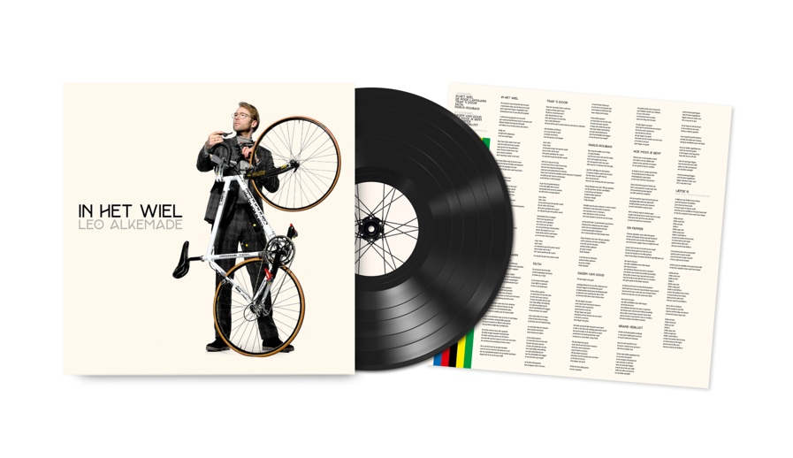
Deze video’s mogen uiteraard embedded op theaterwebsites geplaatst worden.

